# Конспект мероприятия

**Тема: Кулинарное путешествие по стране.**

**Цель**: создать условия для формирования представлений о кулинарных традициях как части культуры народа.

**Планируемые результаты**

*Личностные УУД:*

-развитие познавательного интереса к материалу;

-применение в повседневной жизни правила здорового образа жизни;

*Регулятивные УУД:*

- составлять план решения проблемы;

- сверять свои действия с целью;

*Познавательные УУД:*

- самостоятельно предполагать, какая информация нужна для решения задачи;

*Коммуникативные УУД:*

- доносить собственную позицию до других;

- оформлять свои мысли;

- высказывать свою точку зрения;

- слушать других, пытаться принимать другую точку зрения;

**Оборудование**: физическая карта, карточки с названием областей, презентация, рабочая тетрадь.

**Ход занятия**

1. **Организационный момент Учитель**: Здравствуйте, ребята!

* Группы на месте?
* К работе готовы?

# .II. Постановка познавательной задачи Учитель:

– Когда говорят о какой-нибудь стране, что называют в первую очередь?

**Учащиеся отвечают.**

**III. Создание проблемной ситуации Учитель:**

**Ответы учеников.**

**Учитель**: А вспоминают ли традиции народов, живущих в этой стране?

# Ответы учеников.

**Учитель:** Мы обязательно вспоминаем о кухне, оказывается, у каждого народа есть свои кулинарные традиции.

-А что такое традиции

**Учитель:** – Ребята, а одинаковые ли кулинарные традиции на всей территории России? Как вы думаете, от чего зависит пища разных народов?

# Ответы учащихся.

**Учитель:** Сегодня я предлагаю вам познакомиться с кухней некоторых регионов нашей необъятной страны. Вы должны будете создать лэпбук по теме «Кулинарные традиции народов нашей страны»

Вы разделены на группы. Каждой группе достанется определенный регион. Вам необходимо изучить дополнительный материал, выбрать подходящие иллюстрации из предложенных и красочно оформить лэпбук, в котором должны быть следующие разделы: карта региона, особенности кухни, рецепты и фото блюд.

1группа будет изучать кулинарные традиции Архангельской области, 2 группа - республики Татарстан

3группа - Тульской области

План работы

1. Найти карту, на которой изображен ваш регион.

2. Прочитать текст о кулинарных традициях региона.

3. Найти фотографии, на которых изображены блюда вашего региона

4. Найти рецепты блюд.

5. Составить буклет – рекламу вашего региона.

6. Презентовать вашу работу. Рассказать о регионе и его кулинарных традициях

# IV Основной этап.

Ученики изучают материал и оформляют лэпбук. Защита проектов.

# V.Рефлексивно-оценочный

**Учитель:** Вот и подошло наше путешествие к концу. Проголосуйте за тот регион, чьи блюда вам понравились больше всего.

**Учитель:** Скоро вы вернетесь домой, отведаете любимое свое блюдо или приготовите вместе с родителями блюдо, о котором сегодня узнали и обязательно вспомните о богатстве русской кухни.

**Приложение**

**Материал для работы.**

**1.Эчпочма́к** ([тат.](https://ru.wikipedia.org/wiki/%D0%A2%D0%B0%D1%82%D0%B0%D1%80%D1%81%D0%BA%D0%B8%D0%B9_%D1%8F%D0%B7%D1%8B%D0%BA) *өчпочмак*, [башк.](https://ru.wikipedia.org/wiki/%D0%91%D0%B0%D1%88%D0%BA%D0%B8%D1%80%D1%81%D0%BA%D0%B8%D0%B9_%D1%8F%D0%B7%D1%8B%D0%BA" \o "Башкирский язык) *өсбосмаҡ*[[1]](https://ru.wikipedia.org/wiki/%D0%AD%D1%87%D0%BF%D0%BE%D1%87%D0%BC%D0%B0%D0%BA" \l "cite_note-1)[[2]](https://ru.wikipedia.org/wiki/%D0%AD%D1%87%D0%BF%D0%BE%D1%87%D0%BC%D0%B0%D0%BA#cite_note-2) — «треугольник») — [татарское](https://ru.wikipedia.org/wiki/%D0%A2%D0%B0%D1%82%D0%B0%D1%80%D1%81%D0%BA%D0%B0%D1%8F_%D0%BA%D1%83%D1%85%D0%BD%D1%8F), [башкирское](https://ru.wikipedia.org/wiki/%D0%91%D0%B0%D1%88%D0%BA%D0%B8%D1%80%D1%81%D0%BA%D0%B0%D1%8F_%D0%BA%D1%83%D1%85%D0%BD%D1%8F) национальное блюдо, печёное изделие из пресного, реже дрожжевого [теста](https://ru.wikipedia.org/wiki/%D0%A2%D0%B5%D1%81%D1%82%D0%BE), с начинкой из [картофеля](https://ru.wikipedia.org/wiki/%D0%9A%D0%B0%D1%80%D1%82%D0%BE%D1%84%D0%B5%D0%BB%D1%8C), [мяса](https://ru.wikipedia.org/wiki/%D0%9C%D1%8F%D1%81%D0%BE) (как правило, [говядины](https://ru.wikipedia.org/wiki/%D0%93%D0%BE%D0%B2%D1%8F%D0%B4%D0%B8%D0%BD%D0%B0), [баранины](https://ru.wikipedia.org/wiki/%D0%91%D0%B0%D1%80%D0%B0%D0%BD%D0%B8%D0%BD%D0%B0), [гуся](https://ru.wikipedia.org/wiki/%D0%93%D1%83%D1%81%D0%B8) или [утки](https://ru.wikipedia.org/wiki/%D0%A3%D1%82%D0%BA%D0%B8)) и [лука](https://ru.wikipedia.org/wiki/%D0%9B%D1%83%D0%BA_%D1%80%D0%B5%D0%BF%D1%87%D0%B0%D1%82%D1%8B%D0%B9).

История эчпочмака уходит своими корнями в глубь веков, когда кочевые народы [тюркских племен](https://ru.wikipedia.org/wiki/%D0%A2%D1%8E%D1%80%D0%BA%D0%B8) передвигались с одной территории на другую на лошадях. Лошади нередко становились едой кочевников. Из конины готовились различные блюда, её добавляли и в эчпочмаки, но чаще для их приготовления использовали баранину[[3]](https://ru.wikipedia.org/wiki/%D0%AD%D1%87%D0%BF%D0%BE%D1%87%D0%BC%D0%B0%D0%BA#cite_note-3)[[*неавторитетный источник*](https://ru.wikipedia.org/wiki/%D0%92%D0%B8%D0%BA%D0%B8%D0%BF%D0%B5%D0%B4%D0%B8%D1%8F:%D0%90%D0%B2%D1%82%D0%BE%D1%80%D0%B8%D1%82%D0%B5%D1%82%D0%BD%D1%8B%D0%B5_%D0%B8%D1%81%D1%82%D0%BE%D1%87%D0%BD%D0%B8%D0%BA%D0%B8)].

С изобретением рецепта эчпочмака жизнь [кочевников](https://ru.wikipedia.org/wiki/%D0%9A%D0%BE%D1%87%D0%B5%D0%B2%D0%BD%D0%B8%D0%BA%D0%B8) значительно упростилась. Пропала необходимость делать длительные остановки для приготовления пищи, потому что традиционно эчпочмак готовился с небольшим отверстием посередине, в которое заливали горячий [бульон](https://ru.wikipedia.org/wiki/%D0%91%D1%83%D0%BB%D1%8C%D0%BE%D0%BD), и получалось полноценное горячее блюдо. Со временем рецепт приготовления несколько изменился. Сегодня все реже можно встретить треугольник с отверстием посередине, но в соответствии с традицией эчпочмак всё ещё подается вместе с бульоном.

Интересной особенностью блюда является способ приготовления, при котором начинка в эчпочмак кладётся сырой и в процессе готовки внутрь заливается кипяток или мясной бульон, что в методе приготовления отличает его от большинства других подобных изделий ([самса](https://ru.wikipedia.org/wiki/%D0%A1%D0%B0%D0%BC%D1%81%D0%B0" \o "Самса), [беляш](https://ru.wikipedia.org/wiki/%D0%91%D0%B5%D0%BB%D1%8F%D1%88), [перемяч](https://ru.wikipedia.org/wiki/%D0%9F%D0%B5%D1%80%D0%B5%D0%BC%D1%8F%D1%87" \o "Перемяч)).

Для приготовления традиционного эчпочмака необходимы телятина, яйца, картофель, мука, репчатый лук и сливочное масло.

2. **Чак-ча́к** мучное восточное печенье из обжаренных во фритюре кусочков теста, перемешанных с медовым сиропом. Национальное кулинарное изделие [татар](https://ru.wikipedia.org/wiki/%D0%A2%D0%B0%D1%82%D0%B0%D1%80%D1%8B), [сибирских татар](https://ru.wikipedia.org/wiki/%D0%A1%D0%B8%D0%B1%D0%B8%D1%80%D1%81%D0%BA%D0%B8%D0%B5_%D1%82%D0%B0%D1%82%D0%B0%D1%80%D1%8B) и башкир.

Технология приготовления

Яйца взбивают с солью, добавляют муку и замешивают мягкое тесто. Раскатывают на тонкие жгуты и делят на короткие отрезки размером с [фасоль](https://ru.wikipedia.org/wiki/%D0%A4%D0%B0%D1%81%D0%BE%D0%BB%D1%8C). Обжаривают во [фритюре](https://ru.wikipedia.org/wiki/%D0%A4%D1%80%D0%B8%D1%82%D1%8E%D1%80). После остывания перемешивают с горячим медовым сиропом и выкладывают в виде горки. Сироп готовят из [сахара](https://ru.wikipedia.org/wiki/%D0%A1%D0%B0%D1%85%D0%B0%D1%80), воды и [мёда](https://ru.wikipedia.org/wiki/%D0%9C%D1%91%D0%B4).

Горку чак-чака украшают прозрачной разноцветной [карамелью](https://ru.wikipedia.org/wiki/%D0%9A%D0%B0%D1%80%D0%B0%D0%BC%D0%B5%D0%BB%D1%8C), орехами[[7]](https://ru.wikipedia.org/wiki/%D0%A7%D0%B0%D0%BA-%D1%87%D0%B0%D0%BA#cite_note-tadz-7), ягодной [пастилой](https://ru.wikipedia.org/wiki/%D0%9F%D0%B0%D1%81%D1%82%D0%B8%D0%BB%D0%B0)[[9]](https://ru.wikipedia.org/wiki/%D0%A7%D0%B0%D0%BA-%D1%87%D0%B0%D0%BA#cite_note-_d803cee0c1a2cb12-9).

**3**. **Номер один в тульской гастрономии** – знаменитый тульский пряник, впервые упомянутый ещё в писцовой книге 1685 года. Впрочем, выпекать пряники в Туле явно начали ещё раньше. Товар быстро обрёл популярность и стал такой важной частью тульской экономики и культуры, что сейчас в городе действует даже специальный Музей тульского пряника, а в самом центре города установлен памятник тульскому прянику весом более тонны и двух метров в диаметре. Чем-то этот бронзовый «пряник» неканоничен – он круглый, а традиционный тульский пряник обычно прямоугольный. Зато в главном памятник вполне соответствует традиции – он печатный, то есть с оттиснутыми на нём рисунками, узорами и текстом. У каждого пряничника были свои деревянные доски, а свои рецепты они сохраняли в строжайшем секрете, даже не записывая их, а передавая устно от отца к сыну. Ещё до революции лучшие тульские пряники удостаивались медалей на международных выставках. Если попросить кого угодно подобрать прилагательное перед словом «пряник» – девять из десяти скажут «тульский».

Одного пряника хватило бы, чтоб считать Тулу заметной на кулинарной карте. Но есть в Туле ещё одно блюдо, заслужившее славу – белёвская пастила. Хотя с блюдами это бывает редко, у этого кулинарного шедевра есть конкретный автор – купец Амвросий Прохоров, который не знал, куда девать богатые урожаи яблок из своего сада. Но вдруг ему повезло: готовя печёные яблоки в духовке, повар их там передержал и они потеряли форму. Пытаясь как-то спасти испорченный продукт, он взбил яблочную мякоть с сахаром и белками, а потом высушил в духовке. Результат превзошёл все ожидания, и вскоре белёвскую пастилу стали продавать в Париже, а поставки этого деликатеса к британскому двору не прерывались даже в

Не нужно забывать и о пирожках с картошкой с забавным названием «Тульский лапоть»– лучше приготовьте их сами и попробуйте. Это тонкие пирожки, которые жарятся в масле в течение нескольких минут. Традиционно в них добавляют картофельное пюре, но можно отведать лапти с мясом или сладкими начинками.

4.

На севере в лесах растет много ягод и грибов. Одну из них – **морошку -** даже называют царской, так как раньше ее специально собирали для царской семьи, варили варенье и джем.

В Белом море водится очень вкусная **рыба – треска.** Из нее готовят очень много разных блюд, недаром в старину жителей Архангельска даже называли «трескоедами». Треска отличается приятным, спокойным и в то же время насыщенным вкусом. Северяне же ели эту рыбу испокон веку, не зная, что она способствует улучшению настроения и укреплению нервной системы. Ее можно варить и жарить, готовить на пару, запекать в молоке и в твороге, солить, сушить и вялить. Тресковая уха — блюдо постного меню, но эта рыба не уступает мясу по питательным свойствам.

А еще любимые блюда - пироги с треской и чудесные булочки- **шанежки**.

Ну и нельзя не сказать о **северных пряниках** которые пекут только в Архангельской области. **Козули** – это особый вид пряников, которые выпекают к Новому году. Они могут храниться до года и даже дольше, оставаясь при этом такими же хрустящими и вкусными.

**5.Козу́ли** — изготовленные из теста запечённые фигурки. Традиционное [севернорусское](https://ru.wikipedia.org/wiki/%D0%A1%D0%B5%D0%B2%D0%B5%D1%80%D0%BD%D0%BE%D1%80%D1%83%D1%81%D1%81%D0%BA%D0%B0%D1%8F_%D1%8D%D1%82%D0%BD%D0%BE%D0%B3%D1%80%D0%B0%D1%84%D0%B8%D1%87%D0%B5%D1%81%D0%BA%D0%B0%D1%8F_%D0%B3%D1%80%D1%83%D0%BF%D0%BF%D0%B0" \o "Севернорусская этнографическая группа) [поморское](https://ru.wikipedia.org/wiki/%D0%9F%D0%BE%D0%BC%D0%BE%D1%80%D1%8B) лакомство.

*Архангельские козули* — плоские украшенные [пряники](https://ru.wikipedia.org/wiki/%D0%9F%D1%80%D1%8F%D0%BD%D0%B8%D0%BA) со жжёным сахаром.

*Поморские козули* — объёмные обрядовые изделия.

Козули первоначально являлись лакомством поморов (жителей [Архангельской губернии](https://ru.wikipedia.org/wiki/%D0%90%D1%80%D1%85%D0%B0%D0%BD%D0%B3%D0%B5%D0%BB%D1%8C%D1%81%D0%BA%D0%B0%D1%8F_%D0%B3%D1%83%D0%B1%D0%B5%D1%80%D0%BD%D0%B8%D1%8F)), которые изготовляли их только на [Рождество](https://ru.wikipedia.org/wiki/%D0%A0%D0%BE%D0%B6%D0%B4%D0%B5%D1%81%D1%82%D0%B2%D0%BE). В настоящий момент козули изготавливают в [Архангельской](https://ru.wikipedia.org/wiki/%D0%90%D1%80%D1%85%D0%B0%D0%BD%D0%B3%D0%B5%D0%BB%D1%8C%D1%81%D0%BA%D0%B0%D1%8F_%D0%BE%D0%B1%D0%BB%D0%B0%D1%81%D1%82%D1%8C) и [Мурманской](https://ru.wikipedia.org/wiki/%D0%9C%D1%83%D1%80%D0%BC%D0%B0%D0%BD%D1%81%D0%BA%D0%B0%D1%8F_%D0%BE%D0%B1%D0%BB%D0%B0%D1%81%D1%82%D1%8C) областях, в [Карелии](https://ru.wikipedia.org/wiki/%D0%9A%D0%B0%D1%80%D0%B5%D0%BB%D0%B8%D1%8F), а также на [Урале](https://ru.wikipedia.org/wiki/%D0%A3%D1%80%D0%B0%D0%BB). Козули принято считать разновидностью [пряников](https://ru.wikipedia.org/wiki/%D0%9F%D1%80%D1%8F%D0%BD%D0%B8%D0%BA); также используются детьми как игрушки.

Название *козуля* образовано не от слова [*коза*](https://ru.wikipedia.org/wiki/%D0%9A%D0%BE%D0%B7%D0%B0_%D0%B4%D0%BE%D0%BC%D0%B0%D1%88%D0%BD%D1%8F%D1%8F) или [*косуля*](https://ru.wikipedia.org/wiki/%D0%9A%D0%BE%D1%81%D1%83%D0%BB%D1%8F), а от [поморского слова](https://ru.wikipedia.org/wiki/%D0%9F%D0%BE%D0%BC%D0%BE%D1%80%D1%81%D0%BA%D0%B8%D0%B9_%D0%B3%D0%BE%D0%B2%D0%BE%D1%80), обозначающего «завиток», «змейка»[[1]](https://ru.wikipedia.org/wiki/%D0%9A%D0%BE%D0%B7%D1%83%D0%BB%D0%B8#cite_note-1).

Козули символизируют всех животных, стоящих вокруг Младенца в рождественских яслях. На Севере их традиционно пекут на [Рождество](https://ru.wikipedia.org/wiki/%D0%A0%D0%BE%D0%B6%D0%B4%D0%B5%D1%81%D1%82%D0%B2%D0%BE). Козули изготавливались из [ржаного](https://ru.wikipedia.org/wiki/%D0%A0%D0%BE%D0%B6%D1%8C) [теста](https://ru.wikipedia.org/wiki/%D0%A2%D0%B5%D1%81%D1%82%D0%BE).

Изготовленные фигурки [козочек](https://ru.wikipedia.org/wiki/%D0%9A%D0%BE%D0%B7%D0%B0), [баранов](https://ru.wikipedia.org/wiki/%D0%9E%D0%B2%D1%86%D0%B0) и [коровок](https://ru.wikipedia.org/wiki/%D0%9A%D0%BE%D1%80%D0%BE%D0%B2%D0%B0) символизировали и «небесные стада» — [облака](https://ru.wikipedia.org/wiki/%D0%9E%D0%B1%D0%BB%D0%B0%D0%BA%D0%BE)[[2]](https://ru.wikipedia.org/wiki/%D0%9A%D0%BE%D0%B7%D1%83%D0%BB%D0%B8#cite_note-2). Также козулями называли и специальные хлебы в виде [венка](https://ru.wikipedia.org/wiki/%D0%92%D0%B5%D0%BD%D0%BE%D0%BA), которые выпекались на [Семик](https://ru.wikipedia.org/wiki/%D0%A1%D0%B5%D0%BC%D0%B8%D0%BA). С этими козулями люди направлялись в лес «завивать берёзки».

6. Одна их характерных особенностей этой кухни – это большая и светлая любовь к тесту. Разнообразные пироги, пельмени, вареники и кулебяки – непременно украшают праздничные столы всех уральских семей.

Что касается вареников, то они совершенно не обязательно из картошки. Уральцы могут готовить из капусты, причем даже квашеной. Не редкость – вареники с редькой и другими местными продуктами.

Уральские пельмешки. Попробуй без спешки! С капустой, с грибами и с мясом, Попробовать можешь все разом!

Древние пермяки и удмурты называли кушанье "пельнянь" или "ушко из теста" - форма рукодельного пельменя действительно слегка напоминает ухо

**Карта**

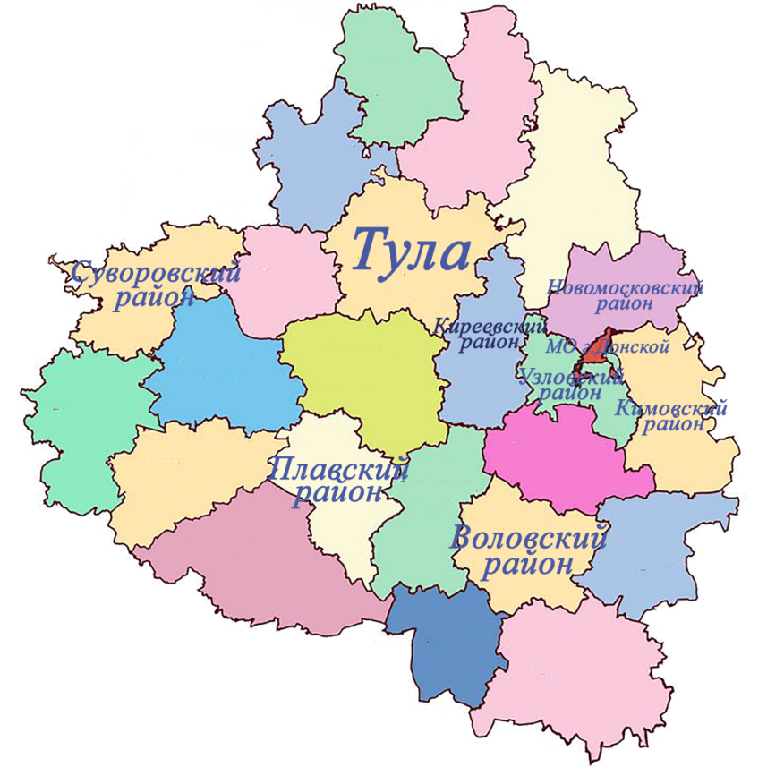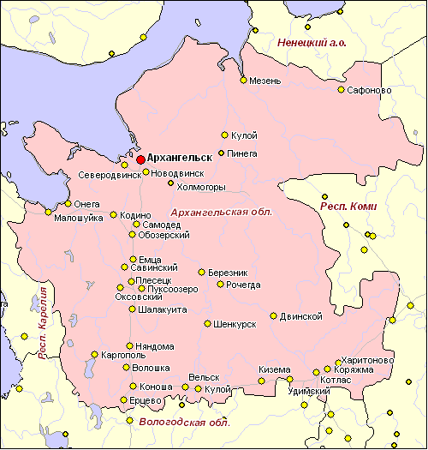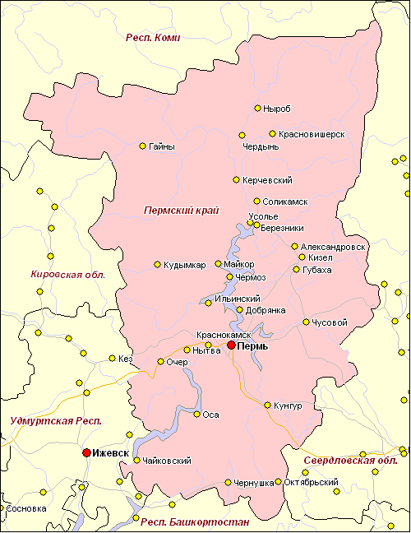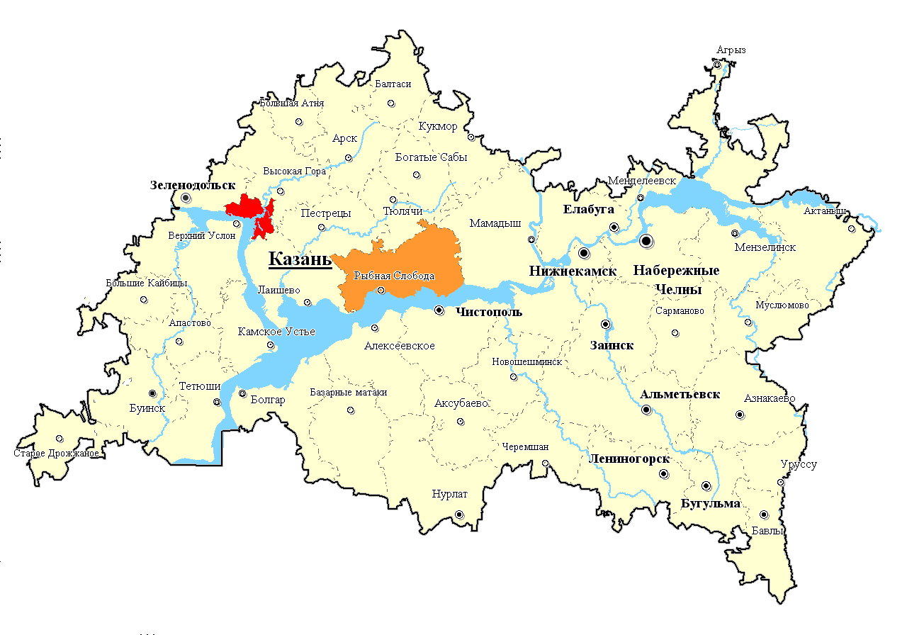

Иллюстрации